1- از مرورگر کروم یا فایرفاکس ابتدا وارد سایت زیر شوید:

[www.sakha.epolice.ir](http://www.sakha.epolice.ir)

ابتدا در اين سايت ثبت نام نماييد.  
2- نام کاربری: **کدملی** و رمز عبور: **کد سخا** می باشد.

**كد سخا را مي توانيد از روي برگ معافيت تحصيلي دانش آموزي يا می توانید بر روی فراموشی کلمه عبور کلیک کنید تا با وارد كردن كد ملي و شماره همراه، رمز عبور(كد سخا) از طريق پيامك برايتان ارسال گردد يا با مراجعه به دفاتر پليس 10+ كد سخا خود را دريافت نمايد.**

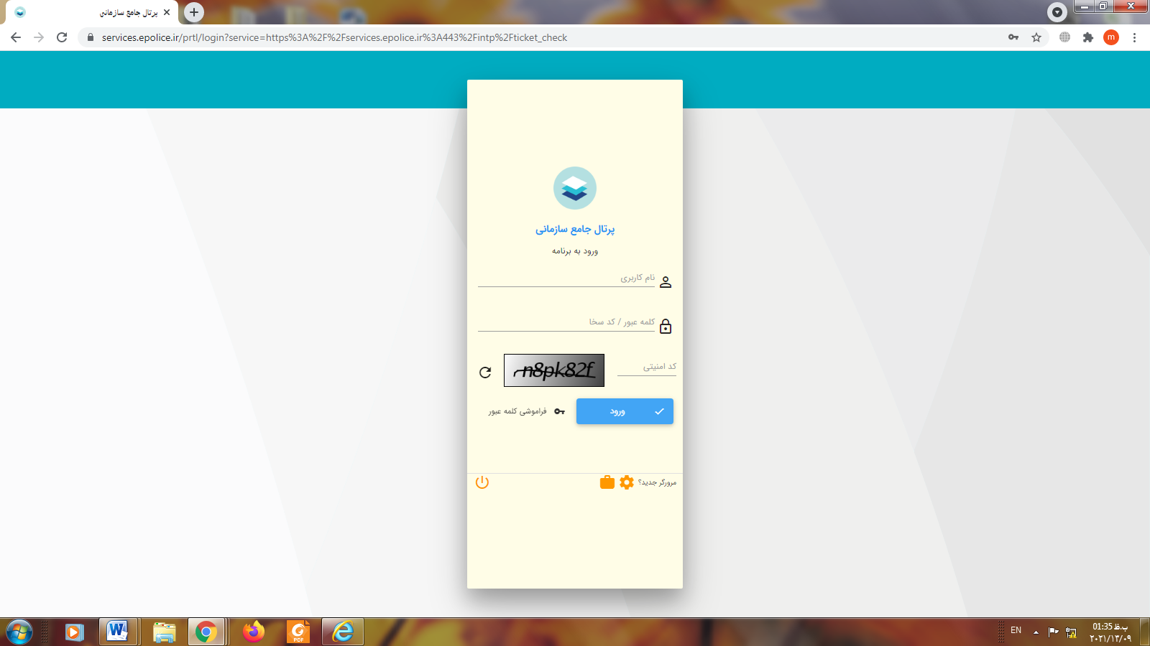

3- در قسمت وظیفه عمومی بر روی ثبت درخواست کلیک کنید.

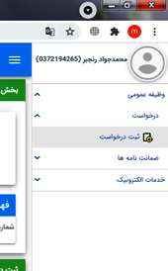

4- در قسمت نوع درخواست (معافیت تحصیلی دانشجویی داخلی) را انتخاب کنید و بر روی (افزودن) کلیک کنید.

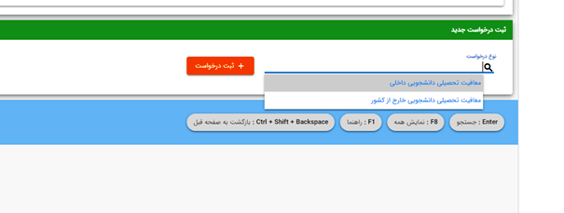

5- تیک (ضو*ا*بط و مقررات را مطالعه کردم) را زده و بر روی تایید کلیک نمایید.

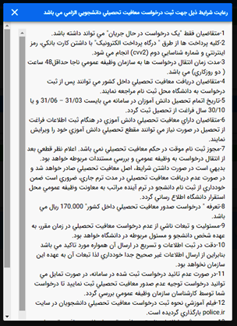

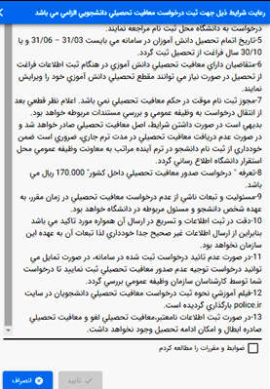

6- در قسمت بعدی ابتدا عكس دانشجو بارگذاري و سپس مشخصات فردی تکمیل گردد. پرکردن قسمت هایی که ستاره قرمز دارند الزامی است. سپس بر روی ادامه در پایین صفحه کلیک کنید.

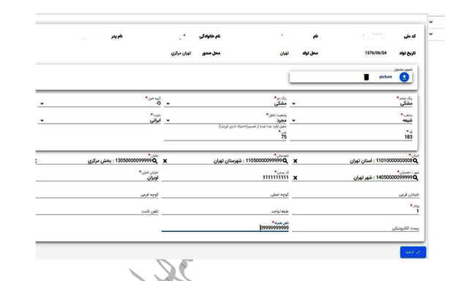

7- در قسمت بعدی اطلاعات تحصیلی خود را تکمیل کنید.و تاریخ اتمام تحصیل ديپلم و پيش دانشگاهي خود را دقیق درج کنید( با توجه به تاريخ فارغ التحصيلي يكي از تاريخ هاي 31/3/.. يا 31/6/... يا 30/10/000 را ثبت نماييد) و سپس بر روی ادامه کلیک کنید.

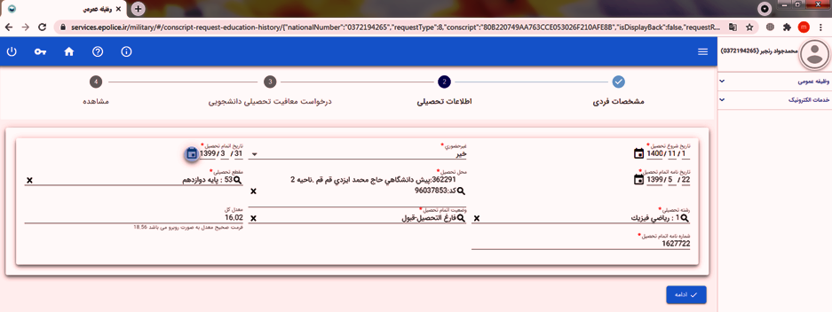

8- در قسمت بعد (درخواست معافیت تحصیلی دانشجویی) در جای خالی (محل تحصیل) نام دانشگاه اراك يا كد (245689)را تايپ نمايد تا بتوانیددانشگاه اراك را انتخاب کنید، دقت کنید در صورت انتخاب اشتباه نام دانشگاه درخواست شما به دانشگاه ارسال نمی گردد و معافیت تحصیلی صادر نمی شود. در جاي خالي(مقطع) طبق مقطع پذيرش خود ( بطور مثال اگر مقطع كارشناسي پيوسته پذيرفته شده ايد مقطع را ليسانس غير پزشكي پيوسته انتخاب نماييد و اگر مقطع كارشناسي ناپيوسته پذيرفته شده ايد مقطع را ليسانس غير پزشكي ناپيوسته انتخاب نماييد واگر مقطع كارداني پذيرفته شده ايد مقطع را كارداني غير پزشكي انتخاب نماييد .....) تكميل نماييد.

تذکر: **مسئولیت انتخاب صحیح نام دانشگاه (**دانشگاه اراك**) به عهده دانشجو می باشد و عواقب انتخاب نادرست نام دانشگاه بر عهده خود دانشجو می باشد.**

تیک اطلاع رسانی از طریق پیامک را بزنید و بر روی ذخيره کلیک کنید.

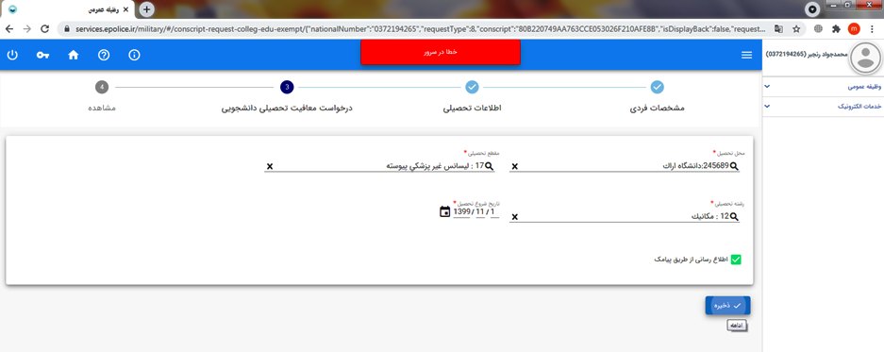

9- دقت کنید بعد از تایید و ثبت اطلاعات مشمول، اطلاعات ثبت شده قابل ویرایش نمی باشد. دوباره تاکید می گردد که نام محل تحصیل با دقت دانشگاه اراك باشد.

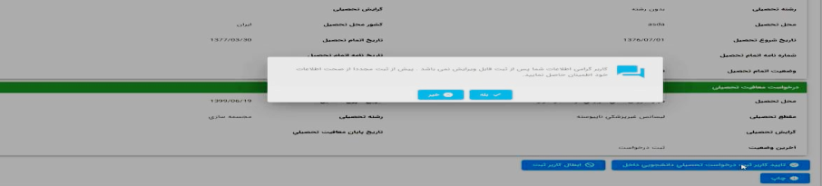

10- پس از دريافت پيامك: (نتيجه ثبت درخواست شما در ساعت آينده در پنل شما مشخص مي شود، مي توانيد به پنل خود مراجعه كنيد و به ادامه فرايند كه پرداخت مي باشد، مبلغ را واريز نماييد).روي پرداخت معافيت تحصيلي دانشجويي داخل كليد كنيد. پس از پرداخت، درخواست شما جهت تاييد شرايط اوليه به كارتابل دانشگاه ارسال خواهد شد.در انتها مي توانيد پرينت تاييد اوليه شرايط مشمول را دريافت نماييد ( *عکس پرینت مذکور را در قسمت مدرک نظام وظیفه در مرحله ارسال فایل مدارک هنگام پذیرش غیر حضوری در* *سامانه گلستان دانشگاه اراک بارگذاری نمایند*). در اين مرحله درخواست معافيت تحصيلي به اتمام رسيده است و بايد منتظر تاييد كاربر دانشگاه و پس از آن كاربر نظام وظيفه بود.

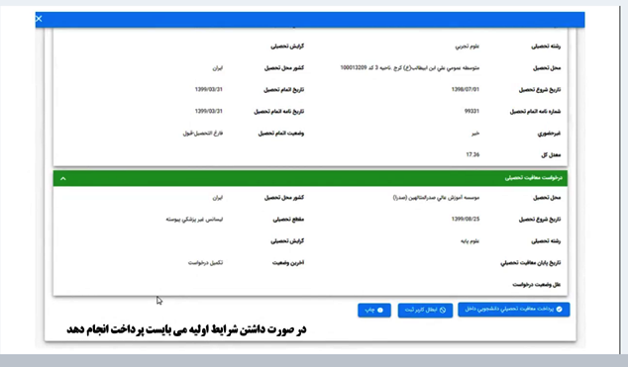

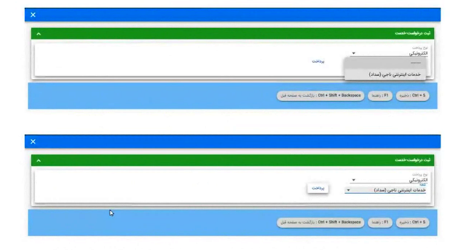

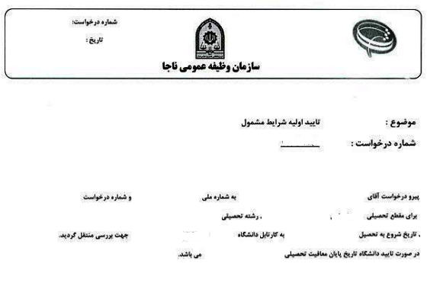

11- در صورتي كه درخواست عدم صدور مجوز ثبت نام باشد كاربردوباره به مرحله ثبت درخواست رفته و اگر اطلاعات خود را به اشتباه ثبت نموده است، ويرايش مي نمايد و پس از آن منتظر پيامك (نتيجه ثبت درخواست شما در ساعت آينده در پنل شما مشخص مي شود، مي توانيد به پنل خود مراجعه كنيد و به ادامه فرايند كه پرداخت مي باشد، مبلغ را واريز نماييد).روي پرداخت معافيت تحصيلي دانشجويي داخل كليد كنيد. پس از پرداخت، درخواست شما جهت تاييد شرايط اوليه به كارتابل دانشگاه ارسال خواهد شد. در انتها مي توانيد پرينت تاييد اوليه شرايط مشمول را دريافت نماييد. در اين مرحله درخواست معافيت تحصيلي به اتمام رسيده است و بايد منتظر تاييد كاربر دانشگاه و پس از آن كاربر نظام وظيفه بود.

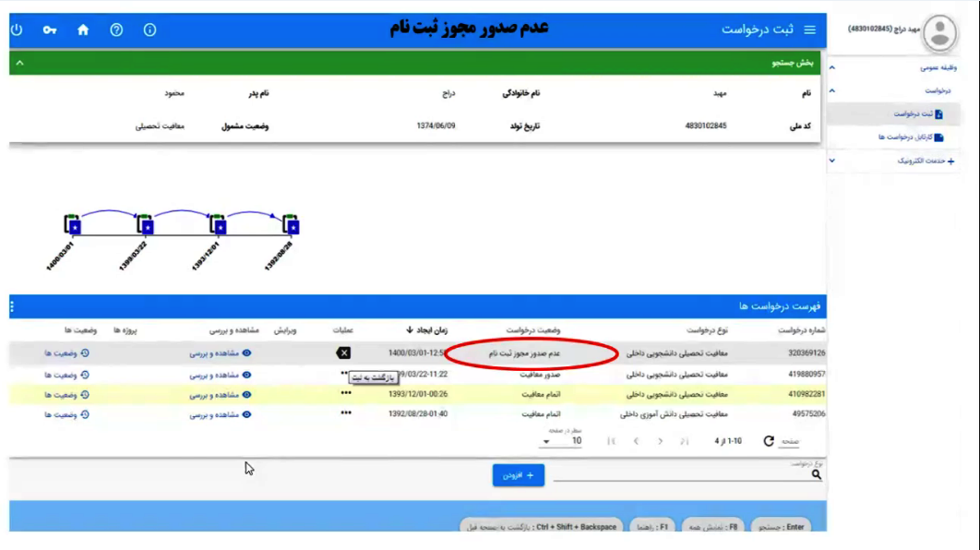

12- اگر به هر صورت دانشجو شرايط وظيفه عمومي را نداشته باشد و عدم صدور مجوز ثبت نام زير براي ايشان ثبت شده باشد، كاربر مي تواند با كليك روي ثبت توجيه عدم صدوربه مرحله بعدي برود.

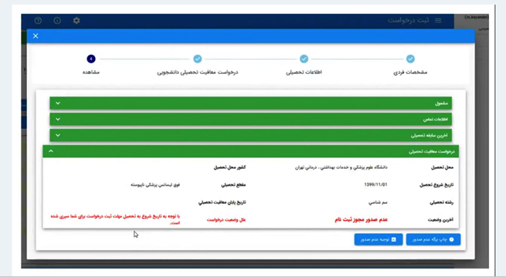

13- قسمت توضيحات مشمول را تكميل و سپس مدارك مستدل خود را بارگذاري نماييد و پس از آن روي دكمه ذخيره كليك كنيد سپس منتظرپيامك (نتيجه ثبت درخواست شما در ساعت آينده در پنل شما مشخص مي شود، مي توانيد به پنل خود مراجعه كنيد و به ادامه فرايند كه پرداخت مي باشد، مبلغ را واريز نماييد).روي پرداخت معافيت تحصيلي دانشجويي داخل كليد كنيد. پس از پرداخت، درخواست شما جهت تاييد شرايط اوليه به كارتابل دانشگاه ارسال خواهد شد.

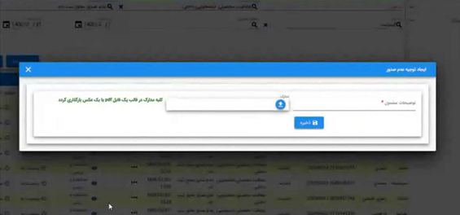

14- در انتها دانشجو مي تواند پرينت درخواست توجيه عدم صدور خود را دريافت نمايد.

